





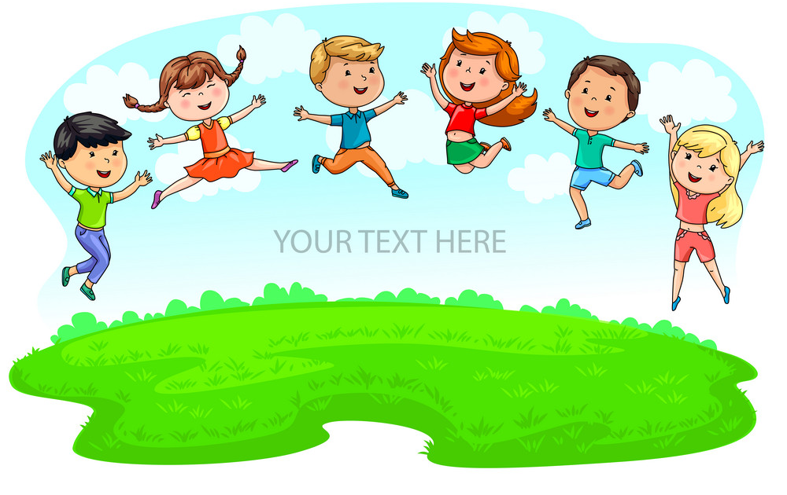


_______________________shahar (viloyat)
________________tuman “____________” nomli
__-maktabgacha ta’lim tashkiloti
tayyorlov guruh tarbiyachisining
2024-2025-o‘quv yili uchun
ISH JURNALI

Tarbiyachilar:____________________________
_________________________________________
Telefon raqami:___________________

Tarbiyachilarga tavsiyalar
Maktabgacha ta’lim tashkiloti tarbiyachisining ushbu ish jurnali tashkilotda faoliyat yuritayotgan tarbiyachilar uchun ishlab chiqilgan. Mazkur hujjatni yuritishdan maqsad, O‘zbekiston Respublikasining ilk va maktabgacha yoshdagi bolalar rivojlanishiga qo‘yiladigan davlat talablari hamda “Ilk qadam” davlat o‘quv dasturi talablarini bajarish asosida ertalabki soat, sayr, kunning ikkinchi yarmida bolalar bilan yakka tartibda ishlashni loyihalashtirishdan iboratdir.
Maktabgacha ta’lim tashkilotlarida pedagogik faoliyatni rejalashtirish bolalar hayotini to‘g‘ri tashkil etishning negizi hisoblanib, bunda tarbiyachilar ta’limiy vazifalar, bolalar bilan birgalikda olib boriladigan ish shakllari, rivojlantiruvchi muhitga kiritish lozim bo‘lgan o‘zgartirishlarni belgilab beradi.
Rejalashtirish ta’lim-tarbiya jarayonida individual yondashuvni amalga oshirish, bolalarga axborot va jismoniy vazifalarni me’yorlash imkonini beradi.
Ish rejasining to‘laqonli bajarilishini tahlil qilish, bolaning rivojlanish sur’atini kuzatish va ular uchun yanada qulay sharoitlar yaratish imkonini beradi.

O‘QUV YILI UCHUN YILLIK VAZIFALAR

________________________________________________________________________________________________________________________________________________________________________________________________________________________________________________________________________________________________________________________________________________________________________________________________________________________________________________________________________________________________________________________________________________________________________________________________________________________________________________________________________________________________________________________________________________________________________________________________________________________________________________________________________________________________________________________________________________________________________________________________________________________________________________________________________________________________________________________________________________________________________________________________________________________________________________________________________________________________________________________________________________________________________________________________________________________________________________________________________________________________________________________________________________________________________________________________________________________________________________________________________________________________________________________________________________________________________________________________________________________________________________________________________________________________________________________
GURUHNING KUN TARTIBI
(O‘quv yili davrida)
t/r | Tadbirlarning nomi | Vaqt  taqsimoti | Vaqt  (daqiqa)
Ertalabki doira
 | Bolalarni qabul qilish, erkin o‘yin faoliyati, ertalabki badantarbiya | 7:30-9:00
 | Nonushtaga tayyorgarlik, nonushta | 9:00-9:30
 | Ertalabki davra suhbati | 9:30-10:00
Ta’lim-tarbiya jarayoni (katta va kichik guruhlarda) - 40 daqiqa
 | Umumiy guruhda ishlash (frontal) | 10:00-10:30
 | Hafta mavzusi bo‘yicha rivojlanish markazlarida bolalar tanloviga ko‘ra o‘yin shaklidagi ta’lim- tarbiya jarayoni | 10:30-10:55
 | Birinchi sayr. Kuzatish, mehnat, asosiy harakat turlarini mustahkamlash faoliyati, harakatli va Erkin o‘yin faoliyati | 10:55-11:20
 | Sayrdan qaytish, kiyim almashtirish, gigiyenik tadbirlar, yakka tartibdagi faoliyat (zarurat bo‘lganda logoped/defektolog, psixolog, musiqa rahbari) | 11:20-11:30
 | Tushlikka tayyorgarlik, tushlik | 11:30-13:00
 | Kunduzgi uyquga tayyorgarlik, uyqu (uyqusiz guruhlarda: bolalarning erkin va tinch o‘yin faoliyati, bolalar bilan yakka tartibda ishlash, badiiy adabiyot o‘qish) | 13:00-15:00
 | Tetiklashtiruvchi gimnastika, havo va suv muolajalari | 15:00-15:15
 | Ikkinchi tushlikka tayyorgarlik, ikkinchi tushlik | 15:15-16:00
Kunning ikkinchi yarmi. Ta’lim-tarbiya jarayoni (katta va kichik guruhlarda) - 40 daqiqa
 | To‘garak ishlari, badiiy adabiyot, pedagoglarning bolalar bilan yakka tartibda ishlari | 16:00-16:25
 | Kechki davra suhbati, o‘tgan mavzu tahlili (refleksiya) | 16:25-16:35
 | Ikkinchi sayr. Erkin o‘yin faoliyati | 16:35-16:50
 | Ota-onalar bilan suhbat va bolalarning uyga ketishi | 16:50-17:00

TA’LIM FAOLIYATLAR JADVALI

Dushanba | Seshanba
Chorshanba | Payshanba
Juma

Izoh: yuqorida ko‘rsatilgan Ta’limiy faoliyatlar jajdvaliga takomillashktirilgan “Ilk qadam” davlat o‘quv dasturiga muvofiq 1-sonli pedagogik kengash tomonidan tasdiqlangan faoliyat turlarining haftalik taqsimoti kiritiladi.

ERTALABKI BADANTARBIYA

OY | HAFTA | ERTALABKI BADANTARBIYA KOMPLEKSI
Sentyabr | 1-2 | 1 - kompleks
Sentyabr | 3-4 | 2 - kompleks
Oktyabr | 1-2 | 3 - kompleks
Oktyabr | 3-4 | 4 - kompleks
Noyabr | 1-2 | 5 - kompleks
Noyabr | 3-4 | 6 - kompleks
Dekabr | 1-2 | 7 - kompleks
Dekabr | 3-4 | 8 - kompleks
Yanvar | 1-2 | 9 - kompleks
Yanvar | 3-4 | 10 - kompleks
Fevral | 1-2 | 11 - kompleks
Fevral | 3-4 | 12 - kompleks
Mart | 1-2 | 13 - kompleks
Mart | 3-4 | 14 - kompleks
Aprel | 1-2 | 15 - kompleks
Aprel | 3-4 | 16 - kompleks
May | 1-2 | 17 - kompleks
May | 3-4 | 18 - kompleks

Oy mavzusi: «Yer sayyorasi – umumiy uyimiz»
Hafta mavzusi: «Gullab yashnayotgan bahor»
Maqsad: Bolalarga bahorgi o‘yinlar, bahor faslida tabiatda kuzatiladigan o‘zgarishlar haqidagi bilimlarni mustahkamlash
Muddat: Aprelning 1-haftasi 2025-yil
Ta’lim-tarbiya faoliyati | RIVOJLANISH SOHALARI BO‘YICHA MAQSADLAR | Jismoniy rivojlanish va sog‘lom turmush tarzini shakllantirish |  | Ko‘rsatma asosida ilon izi (zig-zagli) yugurishga o‘rgatish. Predmetlar orasidan emaklab o‘tish malakalarini rivojlantirish.
Ta’lim-tarbiya faoliyati | RIVOJLANISH SOHALARI BO‘YICHA MAQSADLAR | Ijtimoiy-hissiy rivojlanish |  | Sog‘ligi uchun zarur bo‘lgan ishlarni tushuntirish, vaqtini maroqli o‘tkazish uchun o‘zlariga biron-bir faoliyat turini tanlab olishlarga o‘rgatish. Yaxshi va  yomon holatlarda o‘z fikrini erkin bayon etishga odatlantirish.
Ta’lim-tarbiya faoliyati | RIVOJLANISH SOHALARI BO‘YICHA MAQSADLAR | Nutq muloqat, o‘qish va yozish malakalari |  | Mustaqil ravishda ixtiyoriy nutqdan foydalana olish, ijodiy hikoya tuzishda tovushlarni to‘g‘ri va aniq aytishga o‘rgatish. Qog‘ozni turli usullar bilan buklashni, kog‘ozga to‘g‘ri chiziq orqali tayoqcha chiza olish malakalarini rivojlantirish.
Ta’lim-tarbiya faoliyati | RIVOJLANISH SOHALARI BO‘YICHA MAQSADLAR | Bilish jarayonini rivojlanishi |  | Tajribaga asoslanib berilgan topshiriqni amalda (pult bilan o‘yinchoq mashinani yurgazishga)bajarishga va uni tahlil qilishga undash. Jonli va jonsiz tabiatni belgilari bilan ajratib berishga o‘rgatish.
Ta’lim-tarbiya faoliyati | RIVOJLANISH SOHALARI BO‘YICHA MAQSADLAR | Ijodiy rivojlanish |  | Kichik mazmunli kompozitsiya yaratish, kog‘ozlarni kesish, buklash, yirtib o‘zi istagan kompozitsiyalarni yaratishda bilim va qobiliyatlarini o‘stirish.
Ta’lim-tarbiya faoliyati | ERTALABKI DOIRA | DUSHANBA | Ertalabki qabul  O‘yinlar |  | Bolalar bilan salomlashib filtr asosida qabul qilish
 |  |  |  |  | O‘zga sayyoralik(Syudjetli)
Ta’lim-tarbiya faoliyati | ERTALABKI DOIRA | DUSHANBA | Bolalar bilan suhbat |  | Qo‘llarni toza yuvish (Madaniy gigienik ko‘nikma)
Ta’lim-tarbiya faoliyati | ERTALABKI DOIRA | DUSHANBA | Ertalabki badantarbiya |  | Gimnastika kompleksi №15
Ta’lim-tarbiya faoliyati | ERTALABKI DOIRA | SESHANBA | Ertalabki qabul  O‘yinlar |  | Bolalar bilan salomlashib filtr asosida qabul qilish
 |  |  |  |  | O‘xshashini tanla
Ta’lim-tarbiya faoliyati | ERTALABKI DOIRA | SESHANBA | Bolalar bilan suhbat |  | To‘g‘ri so‘zlik (Odob-axloq qoidalari)
Ta’lim-tarbiya faoliyati | ERTALABKI DOIRA | SESHANBA | Ertalabki badantarbiya |  | Gimnastika kompleksi №15
Ta’lim-tarbiya faoliyati | ERTALABKI DOIRA | CHORSHANBA | Ertalabki qabul  O‘yinlar |  | Bolalar bilan salomlashib filtr asosida qabul qilish
 |  |  |  |  | Ranglarni to‘g‘ri tanla
Ta’lim-tarbiya faoliyati | ERTALABKI DOIRA | CHORSHANBA | Bolalar bilan suhbat |  | Bilim olish (Huquqiy savodxonlik)
Ta’lim-tarbiya faoliyati | ERTALABKI DOIRA | CHORSHANBA | Ertalabki badantarbiya |  | Gimnastika kompleksi №15
Ta’lim-tarbiya faoliyati | ERTALABKI DOIRA | PAYSHANBA | Ertalabki qabul  O‘yinlar |  | Bolalar bilan salomlashib filtr asosida qabul qilish
 |  |  |  |  | Sehrli tayoqcha
Ta’lim-tarbiya faoliyati | ERTALABKI DOIRA | PAYSHANBA | Bolalar bilan suhbat |  | Ehtiyotkor piyoda (Yo‘l harakati qoidalari)
Ta’lim-tarbiya faoliyati | ERTALABKI DOIRA | PAYSHANBA | Ertalabki badantarbiya |  | Gimnastika kompleksi №15
Ta’lim-tarbiya faoliyati | ERTALABKI DOIRA | JUMA | Ertalabki qabul  O‘yinlar |  | Bolalar bilan salomlashib filtr asosida qabul qilish
 |  |  |  |  | Sotuvchi va haridor (Syudjetli)
Ta’lim-tarbiya faoliyati | ERTALABKI DOIRA | JUMA | Bolalar bilan suhbat |  | Guruh xonasida xavfsizlik (Bola xavfsizligi asoslari)
Ta’lim-tarbiya faoliyati | ERTALABKI DOIRA | JUMA | Ertalabki badantarbiya |  | Gimnastika kompleksi №15

ta’limiy-tarbiyaviy faoliyat | TA’LIM TARBIYA JARAYONI |  |  | Ertalabki davra suhbat mavzusi |  |  |  | Resurs ta’minoti
ta’limiy-tarbiyaviy faoliyat |  |  |  | Dushanba |  | Hafta mavzusini tushuntirish. Mavzuga oid yangiliklarni |  | Tarqatmalar
ta’limiy-tarbiyaviy faoliyat |  |  |  |  |  | o‘rgatish. Markazlarda qilinadigan ishlar rejasi |  | Noutbuk, Plakat
ta’limiy-tarbiyaviy faoliyat |  |  |  | Seshanba |  | Hafta mavzusini tushuntirish. Mavzuga oid yangiliklarni |  | Tarqatmalar
ta’limiy-tarbiyaviy faoliyat |  |  |  |  |  | o‘rgatish. Markazlarda qilinadigan ishlar rejasi |  | Noutbuk, Plakat
ta’limiy-tarbiyaviy faoliyat |  |  |  | Chorshanba |  | Hafta mavzusini tushuntirish. Mavzuga oid yangiliklarni |  | Tarqatmalar
ta’limiy-tarbiyaviy faoliyat |  |  |  |  |  | o‘rgatish. Markazlarda qilinadigan ishlar rejasi |  | Noutbuk, Plakat
ta’limiy-tarbiyaviy faoliyat |  |  |  | Payshanba |  | Hafta mavzusini tushuntirish. Mavzuga oid yangiliklarni |  | Tarqatmalar
ta’limiy-tarbiyaviy faoliyat |  |  |  |  |  | o‘rgatish. Markazlarda qilinadigan ishlar rejasi |  | Noutbuk, Plakat
ta’limiy-tarbiyaviy faoliyat |  |  |  | Juma |  | Hafta mavzusini tushuntirish. Mavzuga oid yangiliklarni |  | Tarqatmalar
ta’limiy-tarbiyaviy faoliyat |  |  |  |  |  | o‘rgatish. Markazlarda qilinadigan ishlar rejasi |  | Noutbuk, Plakat
ta’limiy-tarbiyaviy faoliyat | Umumiy guruh bo‘lib ishlash (frontal) | Dushanba |  | Mavzu | “Ch” tovushini talaffuz qilish
ta’limiy-tarbiyaviy faoliyat | Umumiy guruh bo‘lib ishlash (frontal) |  |  | Maqsad | “Ch” tovushining to‘g‘ri talaffuzini mustahkamlash
ta’limiy-tarbiyaviy faoliyat | Umumiy guruh bo‘lib ishlash (frontal) |  |  | Resurslar | “Ch” tovushi bor suratlar “Bo‘g‘inlardan so‘z tuzing» ta’limiy o‘yin uchun materiallar
ta’limiy-tarbiyaviy faoliyat | Umumiy guruh bo‘lib ishlash (frontal) | Seshanba |  | Mavzu | Maxsus shakllar to‘plamidan foydalanib, namunadagi narsalarni hosil qilishni o‘rgatish
ta’limiy-tarbiyaviy faoliyat | Umumiy guruh bo‘lib ishlash (frontal) |  |  | Maqsad | Bolalarga maxsus geometrik shakllar to‘plamidan namunadagi narsalarni yasashni o‘rgatish
ta’limiy-tarbiyaviy faoliyat | Umumiy guruh bo‘lib ishlash (frontal) |  |  | Resurslar | Oq qog‘oz (bo‘yi 20 sm, eni 30 sm), elim (har bir bolaga). 1-topshiriq uchun har bir bolaga 4 ta uchburchak va 1 ta doira shakli.
ta’limiy-tarbiyaviy faoliyat | Umumiy guruh bo‘lib ishlash (frontal) | Chorshanba |  | Mavzu | Ng harf birikmasi bilan tanishtirish
ta’limiy-tarbiyaviy faoliyat | Umumiy guruh bo‘lib ishlash (frontal) |  |  | Maqsad | Harf birikmasi Ng harf-tovushi bilan tanishadilar
ta’limiy-tarbiyaviy faoliyat | Umumiy guruh bo‘lib ishlash (frontal) |  |  | Resurslar | “Laylakvoy” media mahsuloti
ta’limiy-tarbiyaviy faoliyat | Umumiy guruh bo‘lib ishlash (frontal) | Payshanba |  | Mavzu
ta’limiy-tarbiyaviy faoliyat | Umumiy guruh bo‘lib ishlash (frontal) |  |  | Maqsad
ta’limiy-tarbiyaviy faoliyat | Umumiy guruh bo‘lib ishlash (frontal) |  |  | Resurslar
ta’limiy-tarbiyaviy faoliyat | Umumiy guruh bo‘lib ishlash (frontal) | Juma |  | Mavzu
ta’limiy-tarbiyaviy faoliyat | Umumiy guruh bo‘lib ishlash (frontal) |  |  | Maqsad
ta’limiy-tarbiyaviy faoliyat | Umumiy guruh bo‘lib ishlash (frontal) |  |  | Resurslar
ta’limiy-tarbiyaviy faoliyat | RIVOJLANISH MARKAZLARIDA BOLALAR TANLOVI ASOSIDA HAFTALIK MAVZU BO‘YICHA TA’LIM VA TARBIYA JARAYONI
ta’limiy-tarbiyaviy faoliyat |  |  | Rivojlanish markazlari |  |  |  | Ta’lim va tarbiya jarayoni |  | Resurs ta’minoti
ta’limiy-tarbiyaviy faoliyat | Dushanba |  | Qurish va konstruksiyalash, matematika markazi |  |  |  | Gulzor |  | Ish qurollari
ta’limiy-tarbiyaviy faoliyat |  |  | Syujetli-rolli o‘yinlar va sahnalashtirish markazi |  |  |  | Duradgor,quruvchilar-yaxshi ishchilar |  | Niqob, belgilar,  atributlar.
ta’limiy-tarbiyaviy faoliyat |  |  | Til va nutq markazi |  |  |  | «Bahor keldi» mavzusida hikoya tuzish |  | Syujetli rasmlar,  AKT.
ta’limiy-tarbiyaviy faoliyat |  |  | Fan va tabiat markazi |  |  |  | «Zoodo‘kon»dan qush uchun don |  | Loto, o‘yinlar
ta’limiy-tarbiyaviy faoliyat |  |  | San’at markazi |  |  |  | Keldi bahor |  | Rangli qog‘oz, bo‘yoq
ta’limiy-tarbiyaviy faoliyat | Seshanba |  | Qurish va konstruksiyalash, matematika markazi |  |  |  | Qushuyasi |  | Kubik, g‘isht va  qutilar
ta’limiy-tarbiyaviy faoliyat |  |  | Syujetli-rolli o‘yinlar va sahnalashtirish markazi |  |  |  | Duradgor,quruvchilar-yaxshi ishchilar |  | Niqob, belgilar,  atributlar.
ta’limiy-tarbiyaviy faoliyat |  |  | Til va nutq markazi |  |  |  | «Bahor keldi» mavzusida hikoya tuzish |  | Syujetli rasmlar,  AKT.
ta’limiy-tarbiyaviy faoliyat |  |  | Fan va tabiat markazi |  |  |  | «Zoodo‘kon»dan qush uchun don |  | Loto, o‘yinlar
ta’limiy-tarbiyaviy faoliyat |  |  | San’at markazi |  |  |  | Keldi bahor |  | Rangli qog‘oz, bo‘yoq

veb-saytimiz: Zokirjon.com
Zokirjon.com veb-sayti orqali o‘zingiz uchun kerakli ma’lumotlarni yuklab oling.
Zokirjon Admin bilan
91-328-88-38 nomerga telegram orqali bog‘lanishingiz yoki telegramdan @jek567 izlab telegramdan yozishingiz so‘raladi.
Telegramda murojaatingizga o‘z vaqtida
javob beriladi.
Word variantda aprel oyi uchun ichi to‘liq yozilgan katta guruhlarga 27 listdan iborat 05-02 Shaxsiy ish reja ish jurnalini to‘liq holda olish uchun telegramdan yozing.
Telegram kanalimiz:
@maktabgacha_tt
Narxi: 10000
To‘lov uchun: HUMO 9860230104973329
Plastik egasi Nabiyev Zokirjon
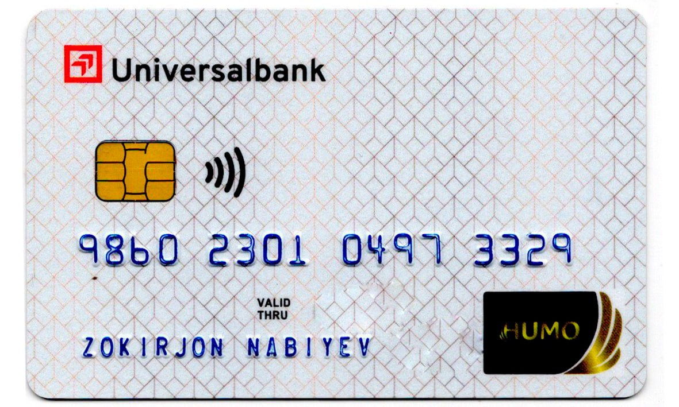
DIQQAT!!!
Bu hujjatni hech kimga tarqatmaslik sharti bilan olishingiz mumkin.
Sizga bu OMONAT qilib beriladi.
To‘liq holda olganingizdan so‘ng:
Faqat o‘zingiz uchun foydalaning.
Hech kimga bermang hattoki eng yaqin insoningizga ham.
Internet veb-saytlarga joylamang.
Telegram orqali kanal va gruppalarga tarqatmang.
OMONATGA HIYONAT QILMANG.

